Областные соревнования по спортивному туризму на средствах передвижения(вело)
(Номер-код в ВРВС 0840141811Я)
24 – 25 апреля 2021 г. г. Пенза, л.ст. «Снежинка»

Условия проведения соревнований.
Техническая информация.
- Общие сведения.
Прохождением дистанции считается преодоление всех ее этапов в соответствии с настоящими Условиями.
Показательный заезд не производится.
Если участник при снятии с этапа не имеет возможности продолжить соревнование на дистанции (на следующих этапах), он снимается с дистанции.
За ошибки при прохождении различных этапов участнику начисляются штрафные баллы в соответствии с Приложением №2. Один штрафной балл равен 15 секундам.
2. Описание дистанции.
Дистанция устанавливается на местности.
Протяженность дистанции – 570 м
Количество этапов – 2.
Класс дистанции – 2 (короткая).
КВ дистанции – 15 мин.
3. Необходимое снаряжение.
Требования к снаряжению и средствам передвижения согласно пункту 3.1 Регламента проведения соревнований в группе дисциплин «дистанция». На дистанцию не допускаются средства передвижения с шириной покрышек более 3". Контрольный груз не предусмотрен. Наличие шлемов и перчаток у участников обязательно.
4. Прохождение дистанции.
Соревнования на дистанции заключаются в прохождении набора технических элементов (препятствий) и определенных заданий, разделенных по технике прохождения на этапы.
Тренировка на оборудованной дистанции запрещена.
Прохождение дистанции осуществляется без контрольного груза, багажник не обязателен.
Схема дистанции:
Старт дистанции
Этап 1
Триал
Этап 2
Сюрпляс
Скоростной участок
Финиш дистанции
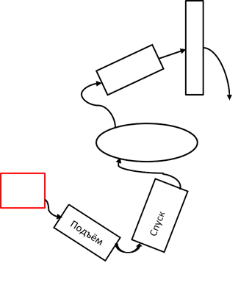
Доска
Б
р е в н о
Жерди
Старт
КВ - 0
Скоростной участок
Сюрпляс
Финиш КВ - 2

4.1. Прохождение этапа «Триал»
Описание этапа. Протяженность – 70 м. Количество препятствий – 5
На этапе «Туристский триал» участники на велосипедах преодолевают набор естественных и искусственных препятствий, ограниченных размерами или разметкой.
Задача участника на этапе пройти от старта до финиша, преодолев при этом все предусмотренные условиями соревнований препятствия, боковые границы которых являются разметкой.
Началом и окончанием препятствия являются его границы или разметка. Прохождение препятствия вляется пересечение его передним и задним колесом велосипеда.
При наличии верхней разметки касание её не является ошибкой.
За ошибки при прохождении этапа участнику начисляются штрафные баллы в соответствии с п.1 Приложения №2
Старт этапа является стартом дистанции.
Описание препятствий и порядок их прохождения согласно п.1 Приложения №1.
4.2. Прохождение этапа «Медленная езда»
Протяженность – 10 м
На этапе «Медленная езда» участники на велосипедах проходят размеченный участок.
Штрафные баллы согласно п.2 Приложения №2.
Описание этапов согласно п.2 Приложения №1.
Приложение №1

Описание препятствий этапа «Туристский триал» и порядок их прохождения.
  - «Подъем». Подъем по рыхлой поверхности с уклоном 9-11% протяженностью 5 м.
  - «Спуск». Спуск по рыхлой поверхности с уклоном не менее 12% протяженностью 5 м.
  - «Жерди» На размеченном участке поперек движения располагаются жерди диаметром 3-5 см, через каждые 0,5 м, ширина коридора 1 м, длина 2 м.
1.4 «Доска» На размеченном участке поперек движения располагается доска, ширина 0,2 м, длина 1,5 м.
1.5. «Бревно». На размеченном участке поперек движения располагается бревно диаметром 0,15 м.
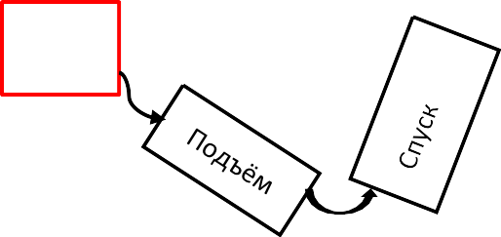
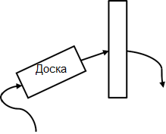
1.4
Б
р е в н о
1.5
Финиш
КВ - 1
Жерди
1.3
Старт
КВ - 0
1.1
1.2

Описание этапа «Сюрпляс».
  - Этап установлен на местности имеющей различный характер покрытия. Маршрут движения задается разметкой.
  - Штрафные баллы за технические ошибки не начисляются
  - Участник должен в течении 30 секунд удерживать равновесие в коридоре шириной 1м и длиной 10 м. Прохождение данного участка начинается при пересечении задним колесом стартовой разметки участка и заканчивается при пересечении любым колесом финишной линии, линии разметки, при касании поверхности площадки любой частью тела.

      - «Скоростной участок» - проходится заданный участок с максимально возможной скоростью. Протяженность участка до 300 м., штрафные баллы за технические ошибки не начисляются.

Приложение №2

Таблица штрафов
№ п/п | Наименование ошибок | Штраф | Разъяснение
1 | Туристский триал
1.1 | Касание ногой земли или иной опоры | 1
1.3 | Касание любой частью тела опоры | 1 | Только для удержания  равновесия
1.3 | Сбитая или сдвинутая стойка или ограничитель | 1
1.4 | Выезд одним колесом за разметку. | 1
1.5 | Разрушение верхней разметки | 5
1.6 | Нарушение порядка прохождения препятствий | 5
1.7 | Падение велосипеда | 5 | касание земли рулем
1.8 | Падение участника (с велосипедом или без него) | 10 | касание земли любой частью  тела, выше колена
1.9 | Не прохождение препятствия (объезд; пропуск; выезд двумя колесами за разметку проходимого препятствия; более 5 касаний  ногой земли в пределах препятствия) | 10
1.10 | Движение не на велосипеде более 5 шагов | Снятие | Участник не находится в седле велосипеда
1.11 | Не прохождение трех и более препятствий | Снятие | По п. 1.9 данной табл.
2 | Меделнная езда
2.1 | Удерживание равновесия менее 30 сек. За каждую 1 сек. | 1 | Если другое не оговорено в Условиях
3 | Общие
3.1 | Нарушение ПДД | 300
3.2 | Не выполнение условий соревнований | Снятие с  этапа | Если другое не оговорено в  Условиях
3.3 | Техническая или физическая неподготовленность | Снятие с этапа | Неисправность средств  передвижения, заключение врача

